**GUÍA CREATIVA DOCUMENTO DE PREGUNTAS**

Semestre: Tercero

Materia: FISICA I

Parcial: II

Tema 1: Primer condicion de equilibrio

1. ¿Cuál es el enunciado del principio de transmisibilidad de las fuerzas?
2. ¿Qué es un diagrama de cuerpo libre?
3. ¿Cuál es el enunciado del Primer condicion de equilibrio?
4. ¿Qué es un brazo de palanca?
5. ¿Qué es la estática?
6. Para que dos fuerzas equilibren una masa puntual m, se requiere que sean:
7. Una esfera de 600N esta suspendida por una cuerda como se muestra en la figura, la cuerda forma un ángulo de 30° con la pared, la tensión en la cuerda es:
8. Si un cuerpo cumple con la 1° condicion de equilibrio estático, esto garantiza que el objeto se encuentra en equilibrio:
9. Para que un cuerpo este en equilibrio de traslación debe cumplirse :
10. Si una fuerza es paralela al eje +y, y otra fuerza es paralela al eje +x, entonces su fuerza equilibrante estará en:
11. En estático a un conjunto muy grande de partículas cuya posición relativa se mantiene constante se le llama:
12. El “PAR” de fuerzas, es un sistema de fuerzas de la misma magnitud y además:
13. Altura sobre la base del centro de masa de una placa triangular(Triangulo oblicuángulo) :

Problemas:

1.-

Una planta se cuelga de alambres como se muestra en la siguiente figura. ¿Cuál es la tensión en cada alambre si la planta pesa 20.0N? No tenga en cuenta el peso del alambre

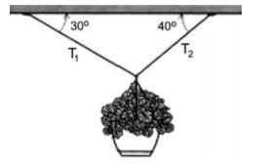

2.-

Si la masa del cilindro C es de 40kg, determine la masa del cilindro A fin de sostener el ensamble en la posición mostrada.

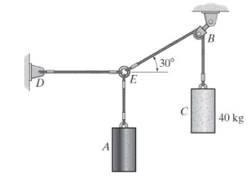

3.-

En la figura el peso w es de 60.0 N. a) Calcule la tensión en el cable diagonal (considerando como F3). b) Calcule la magnitud de las fuerzas horizontales F1 y F2 que deben aplicarse para mantener el sistema en la posición indicada.

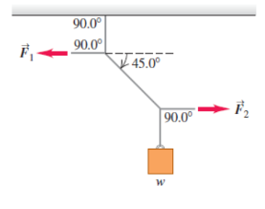

4.-

Los miembros de una armadura están conectados por una clavija en la unión “O” como se muestra en la figura determine las magnitudes de F1 y F2 para el equilibrio.

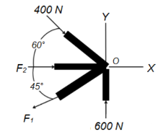

5.-

El sistema que se muestra en la figura se encuentra en equilibrio, con la cuerda en el centro

completamente horizontal; determinar:

a) T1, T2, y T3.

b) el valor del ángulo θ.

6.-

De acuerdo al siguiente esquema, determinar cuál es el valor de T1, T2 y T3, así como el peso wB,

Considerando que el sistema se mantiene en equilibrio. Sí wA = 98.1 N.

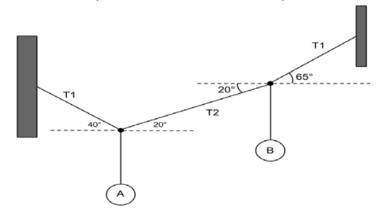

7.-

Calcule la tensión en cada cable de la figura si el peso del objeto suspendido es w = 100 N.

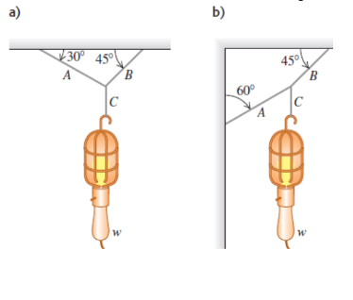

8.-

Determine las magnitudes de F1 y F2 de modo que la partícula este en equilibrio.

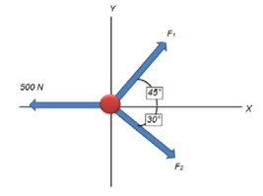

Tema 2: Segunda condicion de equilibrio

1. ¿Cuál es el enunciado de la segunda condicion de equilibrio?
2. El momento de una fuerza es máximo cuando forman un ángulo de:
3. Dados m ; y  **=** (4i + 10j)N, entonces la torca resultante es:
4. Si la línea de acción del vector fuerza, pasa por el centro de momentos, la tendencia al giro es:
5. Son las Unidades de la torca en el S.I. (Sistema internacional):
6. El teorema de Varignon se aplica a:
7. Cuando la suma de torca no es igual a cero, entonces el cuerpo tienen un movimiento de :

Las coordenadas del centroide para la siguiente figura son;

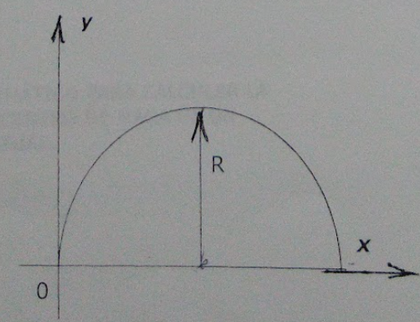

1. Modelo matemático del torque :
2. Modelo matemático para calcular a abscisa del centro de masa de un arreglo puntual.

Problemas:

1.-

Considere la barra ligera sostenida como indica la figura. ¿Cuáles son las fuerzas que ejercen los

soportes A y B?

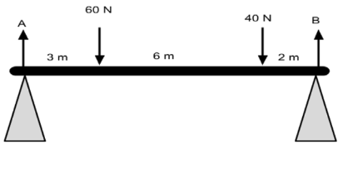

2.-

¿Cuáles deben ser las fuerzas F1 y F2 para que se alcance el equilibrio de la figura? No tome en cuenta el peso de la barra.

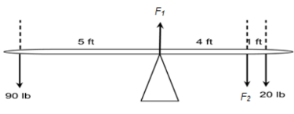

3.-

Calcular las fuerzas F1, F2 y F3 necesarias para que el sistema dibujado en la figura quede en equilibrio.

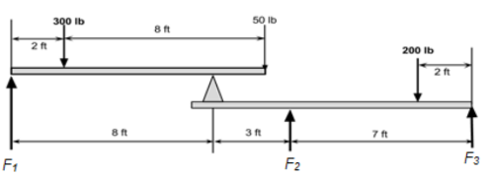

4.-

Le piden diseñar el móvil decorativo que se muestra en la figura. Los hilos y varillas tienen peso despreciable, y las varillas deben colgarse horizontales. Calcule los pesos de las esferas A, B , C. Calcule las tensiones en los alambres S1, S2 y S3.

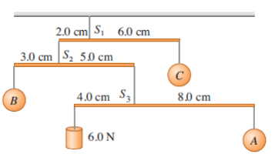

5.-

En un zoológico, una varilla uniforme de 240 N y 3.00 m de longitud se sostiene en posición horizontal con dos cuerdas en sus extremos como se muestra en la figura. La cuerda izquierda forma un ángulo de 150° con la varilla, y la derecha forma un ángulo θ con la horizontal. Un mono aullador de 90 N cuelga inmóvil a 0.50 m del extremo derecho de la varilla. Calcule θ y las tensiones en las cuerdas.

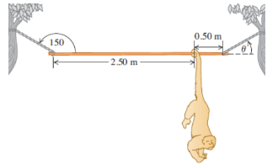

2

1

6.-

La viga horizontal de la figura pesa 150 N, y su centro de gravedad está en su centro. Calcule: a) La tensión en el cable, b) Las componentes horizontal y vertical de la fuerza ejercida por la pared sobre la viga.

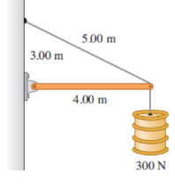

7.-

Un letrero cuadrado uniforme, de 52.3 kg, y 1.93 m de lado, está colgado de una barra de 2.88 m de masa despreciable. Un cable está unido al extremo de la barra y a un punto de la pared a 4.12 m sobre el punto en que la barra se halla fija a la pared, como se muestra en la figura. (a) halle la tensión en el cable. (b)calcule las componentes horizontal y vertical de la fuerza ejercida por la pared sobre la barra.

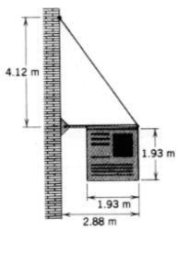

8.-

Un oso hambriento de 700 N camina sobre una viga para obtener algunas golosinas que se encuentran colgando al final de esta. La viga es uniforme, pesa 200 N y tiene una longitud de 6. 0m; las golosinas pesan 80N (a ) Cuando el oso está en x = 1 metro, encuentre la tensión en la cuerda y las componentes de la fuerza ejercida por la pared sobre el extremo izquierdo de la viga. (b) Si el alambre puede soportar una tensión máxima de 900 Newton, ¿Cuál es la distancia máxima que el oso puede caminar antes de que se rompa el alambre?

Tema 3: Producto Escalar

1.-Se tienen dos vectores **A** y **B** donde (**A || B**). El producto cruz **A** x **B** es:

2.-Es El valor del angulo entre **r** y **F**  para que la torca sea máxima.

3.-SI **A** = 3i Y **B =** 4j, entonces |**A** x **B**| es igual a :

4.-El producto cruz entre vectores ofrece como resultado un vector, que es :

5.-con respecto a los vectores unitatios, la siguiente operación; i.( k x j) tiene un valor de:

6.-Cuando  **,** y ninguno de ellos es nulo; entonces dichos vectores son: